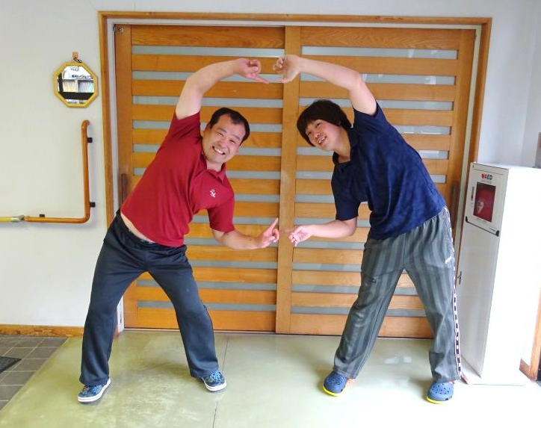
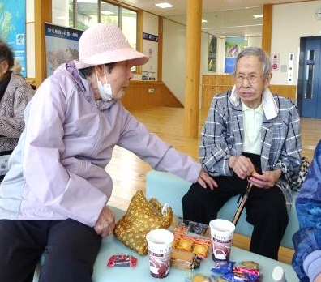
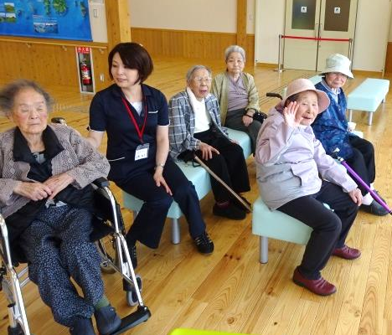
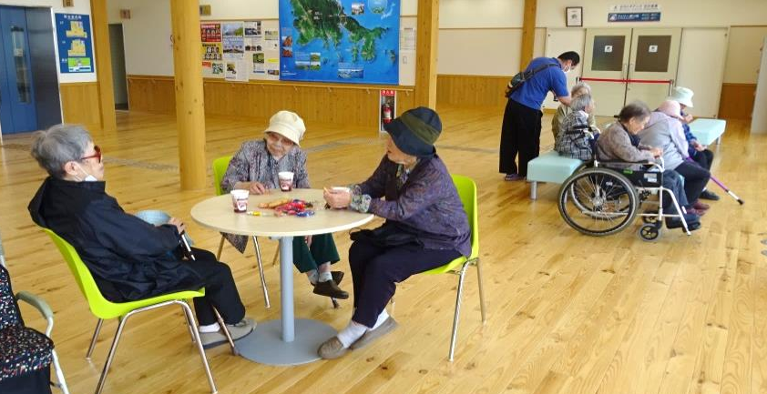
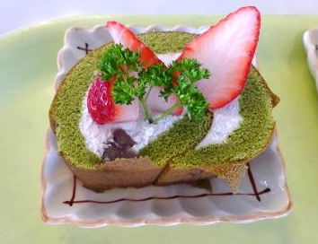
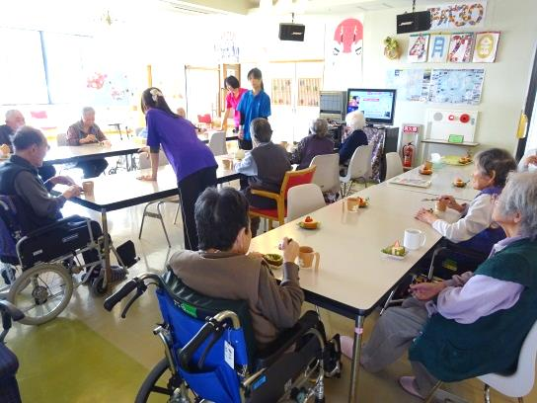
ちぶ社協だより
～新人職員紹介～
少し風が強かったので来居港の二階でティータイム☆新しくなったターミナルを見て皆さんとても感激しておられました！もう少し暖かくなったら外食にいきたいね！と外出をとても楽しみにされています☆
４月末にカラオケ喫茶を行いました！歌はもちろん踊りありと賑やかなひと時を過ごしました！
ドライブに行きました！
だんだん喫茶
回覧
～地域（みんな）で支えあう暮らしづくり～
平成３０年５月発行№３３２
http://chibu-syakyou.sakura.ne.jp

赤いＴシャツからお腹がはみ出ている森圭史です！５月から招福苑で働いています。明るく楽しくをモットーに、元気に頑張りますのでよろしくお願いします。演芸がとても得意ですので、敬老会を是非見に来てください！！！

青いＴシャツの足が長い佐々木翔です！９年ぶりに地元に帰って来ました！畑や料理が得意です。
１日も早く地域の方のお役にたてるよう頑張りますのでよろしくお願いします☆

招福苑だより ６月の予定
１日（金） | 主に介護保険の方 | １８日（月） | 主に介護保険の方
４日（月） | 主に介護保険の方 | １９日（火） | カラオケの日
５日（火） | カラオケの日 | ２０日（水） | 主に介護保険の方
６日（水） | 主に介護保険の方 | ２１日（木） | 薄毛 灯台の集い１３：３０分～  多沢 ぴんころ会１３：３０分～  古海 だんだん会９：３０分～
７日（木） | 主に介護保険の方 | ２２日（金） | 主に介護保険の方
８日（金） | 主に介護保険の方 | ２３日（土） | 来居 そよかぜ会９：３０分～
１１日（月） | 主に介護保険の方 | ２５日（月） | 主に介護保険の方
１２日（火） | 幼なじみ会 | ２６日（火） | 笑和会
１３日（水） | 主に介護保険の方 | ２７日（水） | 主に介護保険の方
１４日（木） | 郡 一の宮会１３：３０分～ | ２８日（木） | 囲碁の日
１５日（金） | 主に介護保険の方 | ２９日（金） | 主に介護保険の方
１７日（日） | 仁夫 いこいの広場 | 大江元気です会の日程は地区でご確認ください。
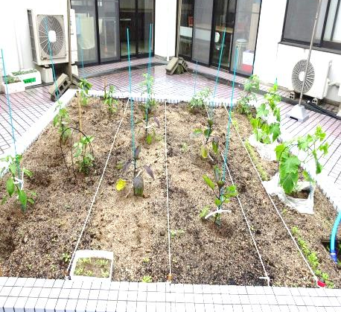
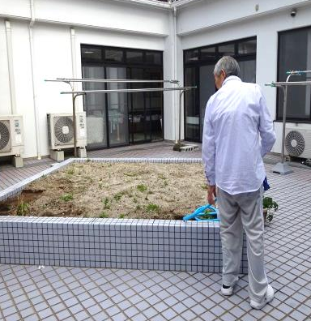
～あじさい交流会のお知らせ～
一人暮らしの方を対象とした交流会を下記の通り開催します！対象の方には案内をお出ししますのでご出席いただきますようよろしくお願い致します。
日時：平成３０年６月１９日（火）
時間：１１：３０分～
場所：来居 中濱荘（ドナ） 参加費：５００円
今年は畑作りの名人が９種類もの野菜を育てています！新人職員2名も指導を受けながら時々お手伝いしています☆
収穫祭が今からとても楽しみです☆
今年も始まりました！だんだん農園

